

УКРЕПЛЯЙТЕ СВОЕ ЗДОРОВЬЕ
Здоровье для всех

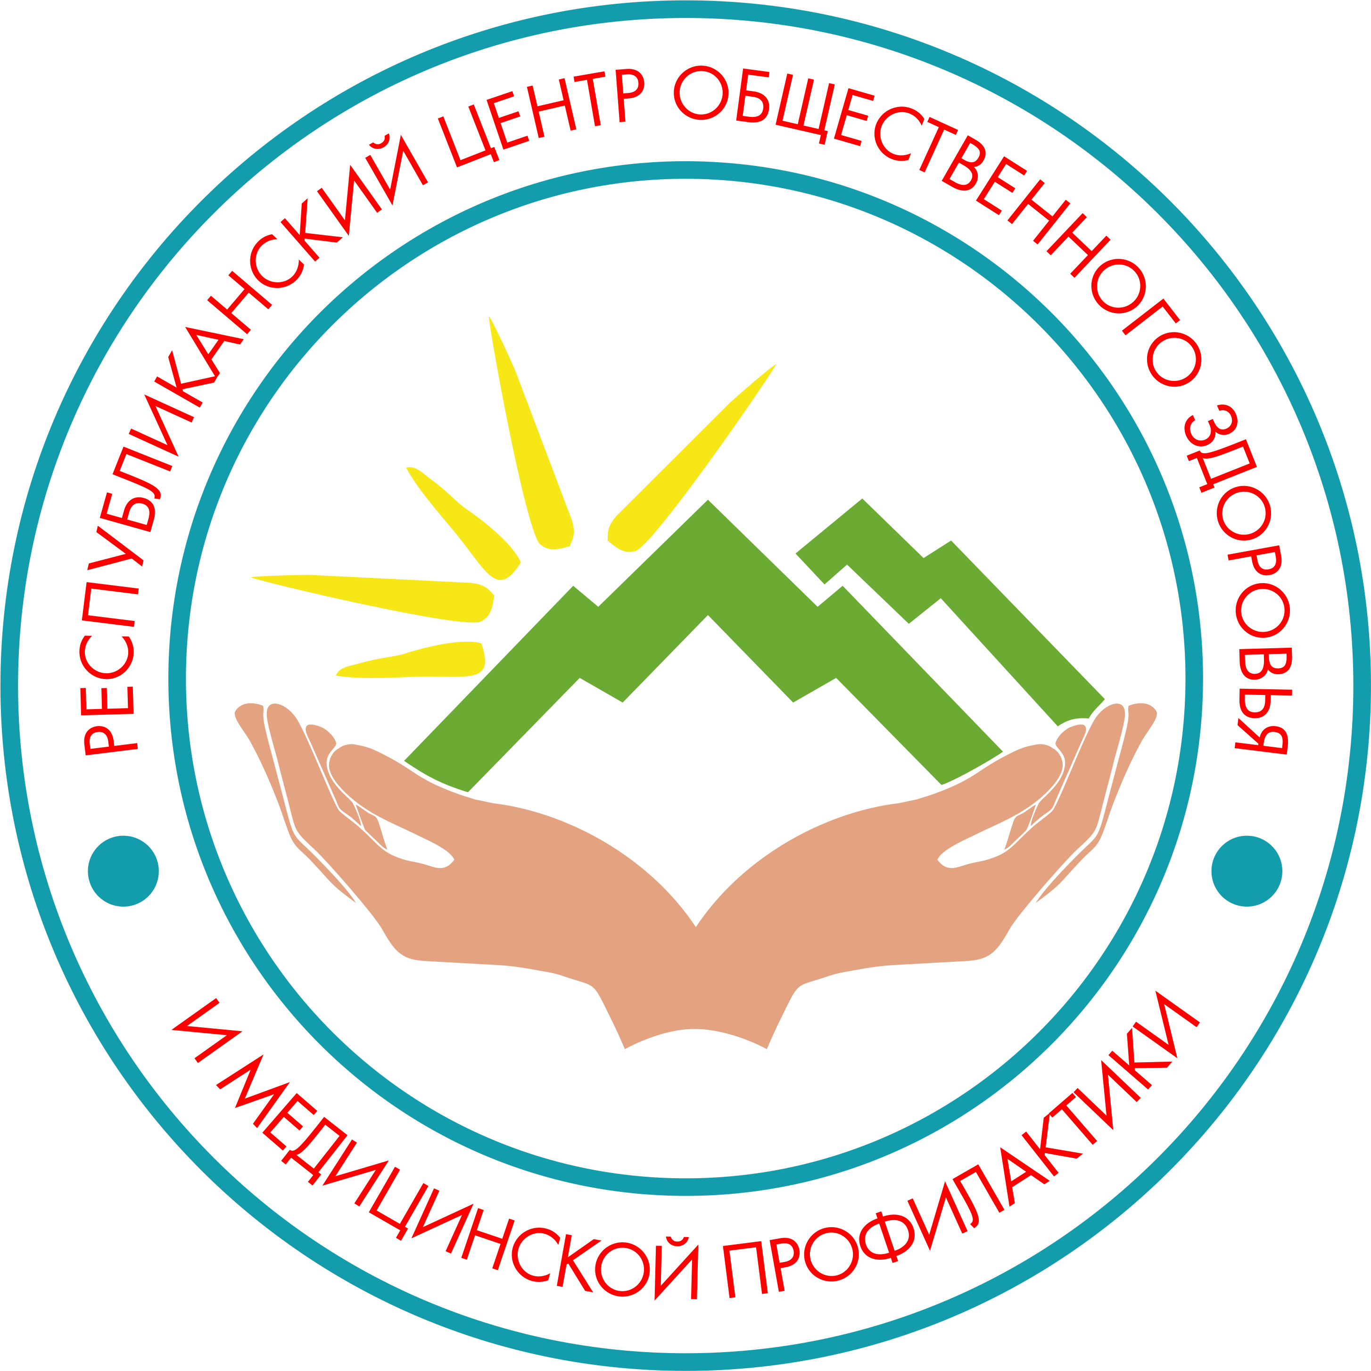
Республиканский центр общественного здоровья и медицинской профилактики МЗ ЧР
ОТКАЖИСЬ ОТ ВРЕДНЫХ ПРИВЫЧЕК
НАУЧИСЬ СПРАВЛЯТЬЯ СО СТРЕССОМ
ЧАЩЕ ГУЛЯЙ НА СВЕЖЕМ ВОЗДУХЕ
БУДЬ ФИЗИЧЕСКИ АКТИВНЫМ
ПРАВИЛЬНО ПИТАЙСЯ
СОБЛЮДАЙ РЕЖИМ ДНЯ
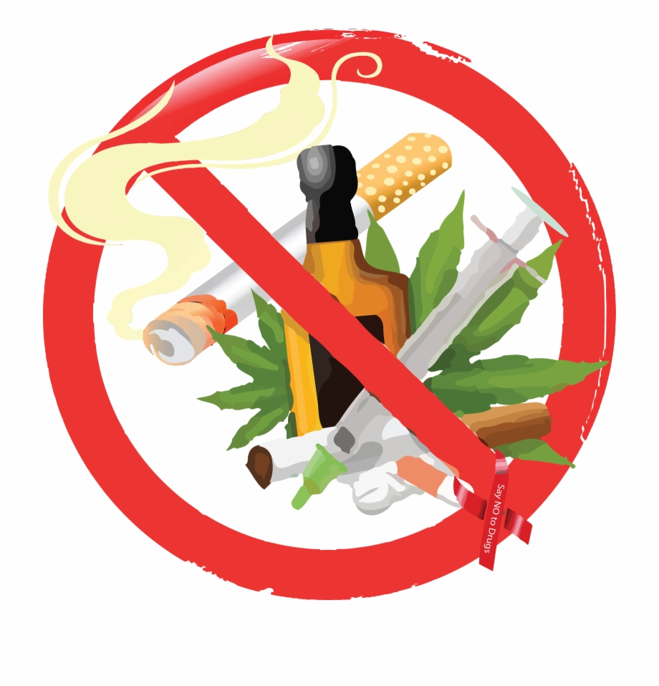


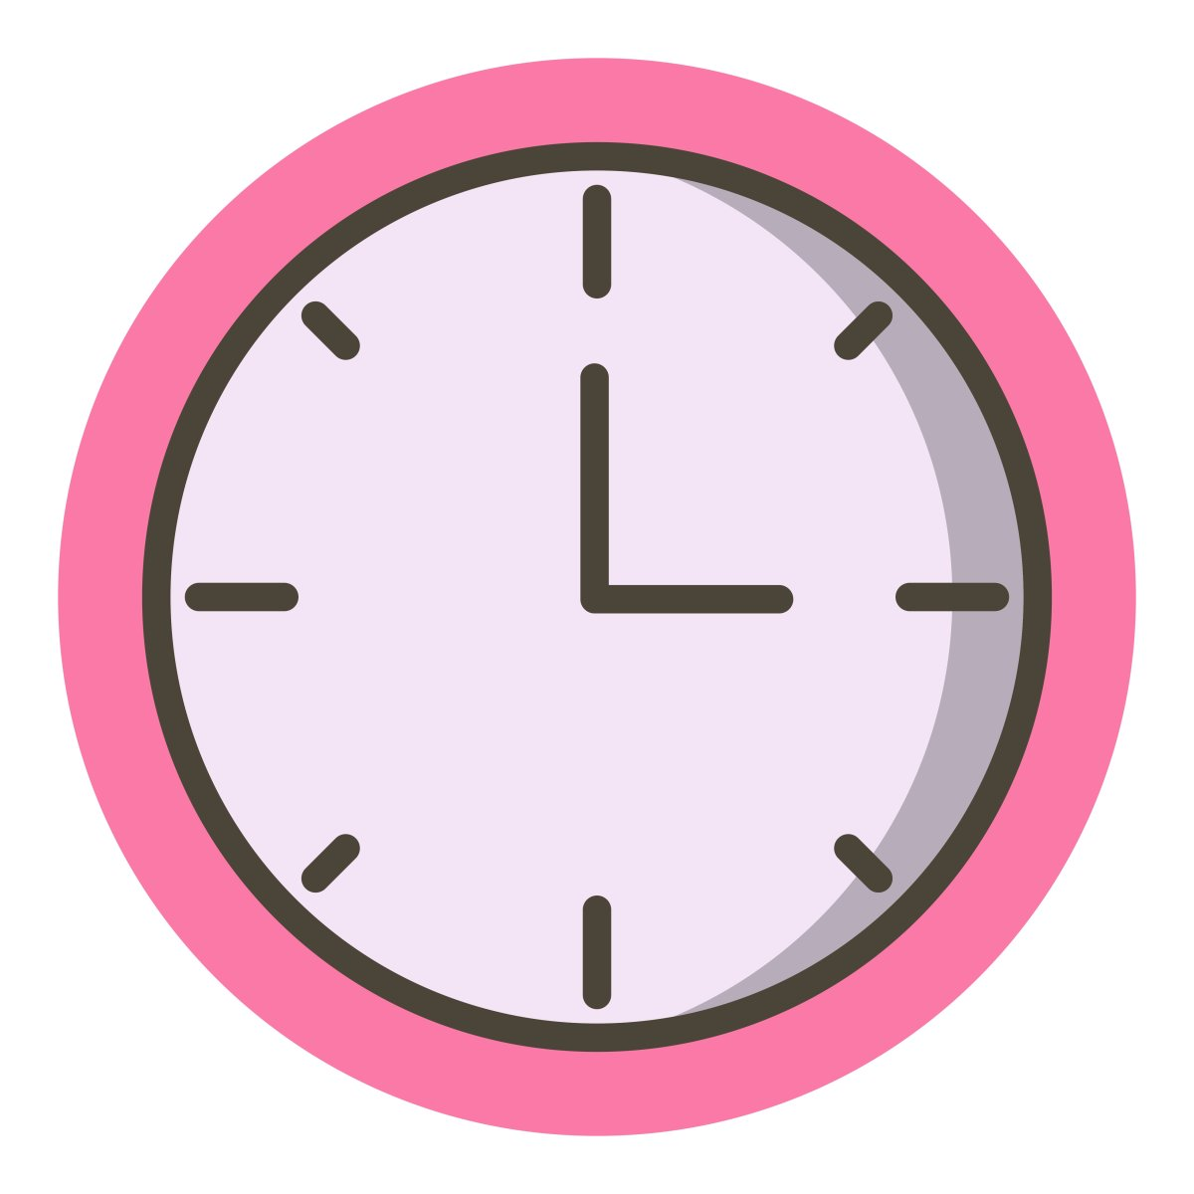


ПРАВИЛА ЗДОРОВЬЯ

